Консультация для родителей «Учим ребёнка вырезать ножницами»
Подготовила: воспитатель-Архипова К.С.
Умение вырезать ножницами очень хорошо развивает мелкую моторику рук, а следовательно положительно влияет на развитие речи малыша. И все таки решение дать совсем маленькому ребенку в руки ножницы требует от родителей особой бдительности. Обязательно нужно помнить о технике безопасности.
С какого же возраста можно доверить ребенку вырезать ножницами? В детских садах вырезать ножницами начинают со средней группы — после четырех лет. Некоторые программы для дошкольных учреждений рекомендуют более ранний возраст — с трех лет.
Вы же должны ориентироваться исключительно на индивидуальные особенности своего малыша. На мой взгляд, чем раньше ребенок научиться правильно обращаться с ножницами и применять их в своем творчестве, тем лучше. Наши детки скоро станут ребятами старшей группы, но не все умеют пользоваться ножницами. Некоторые с трудом осваивают умение держать правильно руку. Без совместных усилий это не исправить. Поэтому предлагаю объединить усилия и дать детям ножницы!
Выбираем ножницы для ребенка
К выбору ножниц для малыша нужно подойти со всей ответственностью. Главным критерием должны служить безопасность и удобство. Маленькие и почти игрушечные ножницы с ручками в виде животных для обучения вырезанию не подойдут.
Если уж мы решили, что наш ребенок дорос до использования ножниц, то они должны быть самые что не на есть настоящие. Выберете в канцелярском магазине ножницы среднего размера с тупыми концами на лезвиях. Хорошо если ручки у ножниц будут резиновыми — они мягче и не скользят.
Ну и, конечно, колечки у ручек ножниц должны подходить по размеру малышу. Лучше если одно колечко будет круглое (для большого пальчика), а вот другое удлиненное (для указательного и среднего пальчика). Так ребенку будет легче, иначе пальчики разбегутся во все стороны.
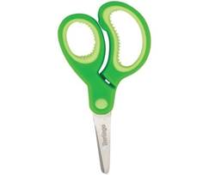
Еще желательно, чтоб ножницы продавались вместе с чехлом.
Первые шаги к умению вырезать ножницами
Казалось бы шаги эти довольно просты. Раз — открыли ножницы, два — закрыли их. Просто и понятно. Но для малыша это самое сложное, нудное и не интересное. Очень часто на этом самом начальном этапе родители терпят поражение и благое начинание откладывается в долгий ящик.
Ведь ножницы нужно не просто открыть и закрыть, их нужно правильно держать. А не умелые детские пальчики так не хотят слушаться. Не получилось раз, не получилось два и малышу становиться скучно. Но ведь если не научить малыша правильно держать ножницы, открывать и закрывать их не меняя положения руки, то вырезать он ничего не сможет.
Научите детей правильно держать ножницы
Начните с правильного положения рукоятки в руке. Продемонстрируйте малышу правильный способ держать ножницы и попросите его повторить ваши действия. Вам, возможно, придется помочь ребенку разместить пальцы в соответствующих отверстиях. Учите и показывайте, что большой палец всегда идет в меньшее отверстие, а указательный и средний – в большее отверстие. В этом вам могут помочь рисунки со схематичным изображением правильного положения ножниц в руке. Пусть ребенок также тренируется разжимать и сжимать ножницы. Это поможет ему обрести силу, необходимую для работы с ними.
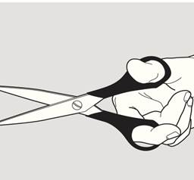
Начинаем резать бумагу
Наш малыш научился открывать и закрывать ножницы и при этом держать их прямо. Пора начинать пробовать резать бумагу. Начинать лучше с нарезания полосок. Дайте ребенку узкую прямоугольную заготовку цветной бумаги, сложенную пополам. Пополам сложенная бумага плотнее, а значит ее труднее порвать не правильными движениями ножниц. Затем покажите, как нужно нарезать полоски.
Ребенок должен держать прямоугольную заготовку сгибом к себе. Лучше если эта работа займет не более двух шагов ножницами. А уже из этих полосок с помощью клея-карандаша можно быстро смастерить цветок, гирлянду (они же бусы) и даже целую елку. Так же можно сделать объемную аппликацию травы. Для этого полоску зеленого цвета надрезаем c одного края не до конца и приклеиваем на край альбомного листа. А детали можно дорисовать фломастерами.
Если у малыша не очень хорошо получается нарезать полоски и бумага рвется, то попробуйте сделать тоже самое из плотных обложек журналов. Или же просто дайте ребенку небольшие кусочки журнальных обложек и пусть он режет их как ему угодно.
Первое время можно помогать ребенку справиться с ножницами и бумагой. Посадите своего малыша на коленки и в нужные моменты помогите придерживать бумагу, сделать шаг ножницами. Естественно, если наш всезнайка кричит «Я сам!» помогать ему не стоит. Пусть пыхтит и старается самостоятельно.
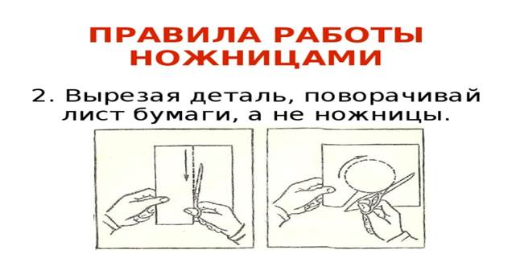

Вырезаем предметы по контурам
Как только малыш освоился с нарезанием полосок, можно пробовать вырезать по контурам. Для начала выбираем простые контуры с четкими линиями. Например геометрические фигуры. Сначала квадрат или прямоугольник, затем треугольник или трапецию и наконец круг. Затем можно пробовать вырезать более сложные фигуры. Лучше всего вырезать из детских книжек на плотной бумаге или раскрасок. Тонкую бумагу вырезать сложнее, она при любом неудачном повороте ножниц может легко порваться. Вырезанные фигурки так же используйте в аппликациях.
Техника безопасности
Как только вы приняли осознанное решение дать ребенку ножницы, нужно сразу объяснить ему, что ножницы — это не игрушка. Пользоваться ими нужно только по назначению и только за столом. Ниже описаны основные правилa безопасности использования ножниц:
- Ножницы нельзя брать без разрешения
- Ножницы нельзя класть на край стола, они могут упасть и поранить
- Ножницы нельзя оставлять в открытом виде
- Нельзя проводить руками по открытым лезвиям ножниц, они острые и можно поранится
- Ножницы нельзя передавать лезвиями вперед
- Ножницы нужно хранить в подставке ручками вверх
- Ножницы нельзя держать лезвиями вверх или по направлению к себе, можно наткнутся и пораниться
- Ножницами нельзя вырезать на ходу
Это основные правила безопасности, которые вы должны объяснить ребенку перед началом работы с ножницами. Вы же сами должны помнить, что маленького ребенка нельзя оставлять одного с ножницами в руках, особенно если он у вас не один. Такую роскошь можно позволить себе только ближе к школьному возрасту.
Желаю удачи и творческих идей!!!

